***«Имя героя Великой Отечественной войны на библиотечной карте Кировской области»***

**Альберт Густавович Репсон**

**(4 ноября 1921 г. – 22 августа 1995 г.)**

Командир взвода 925-го стрелкового полка 249-й стрелковой дивизии 8-й армии Ленинградского фронта, Герой Советского Союза.

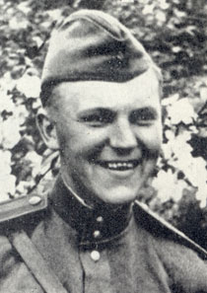

Родился 4 ноября 1921 года в селе Молома (по другим сведениям – в деревне Холоватка Моломского сельского Совета) ныне Опаринского района Кировской области в семье крестьянина. Эстонец. Родители переехали сюда из Эстонии в 1908 году, по Столыпинской аграрной реформе. С 7 лет Альберт стал помогать отцу в поле. В начале 1930-годов семья переехала на хутор вблизи станции Опарино. В Опаринской средней школе юноша окончил 9 классов.   
  
 В 1939 году с семьей переехал в Краснодарский край, в село Ново-Эстоновка, основанное эстонскими переселенцами. Осенью того же года поступил в техникум пищевой промышленности в городе Армавир, но окончил только 2 курса.   
  
 В мае 1941 года был призван в Красную Армию. Службу проходил в строительных частях под Новроссийском, затем на территории Ровенской области Украины. Здесь встретил начало Великой Отечественной войны, испытал горечь отступления. В первый год войны ему пришлось строить аэродромы, совершить длительный марш через Сальские степи, сооружать оборонительные укрепления на Северном Кавказе. Участвовал в боях под Москвой.   
  
 Весной 1942 года был откомандирован в формируемую на Южном Урале 249-ю Эстонскую дивизию, уже отсюда направлен в военное училище. В мае 1943 году окончил Подольское пехотное училище, эвакуированное в Иваново. Командир взвода лейтенант Репсон участвовал в освобождении Ленинградской и Псковской областей, особо отличился в боях за освобождение Эстонии.

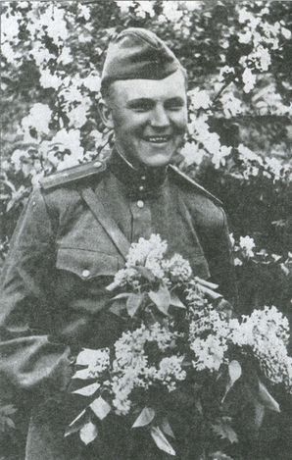

29 сентября 1944 года взвод 925-го стрелкового полка лейтенанта Репсона в составе батальона на торпедных катерах форсировал пролив Суур Вяйн и высадился на остров Муху (Эстония). Командир взвода первым спрыгнул вводу, увлекая за собой бойцов взвода. Достигнув берега взвод выбил врага из первой линии траншей и захватил плацдарм. В этом бою Репсон был ранен, но продолжал руководить подразделением, при отражении очередной контратаки был вновь ранен, но не покинул поле боя.   
  
 Утром следующего дня через пролив были переправлены танкетки. Взвод лейтенанта Репсона, посаженный на танкетки, совершил прорыв в глубину острова и деморализовал вражескую оборону. Через несколько часов были подавлены разрозненные очаги сопротивления, и остров был полностью освобожден.   
  
 В представлении к присвоению звания Герой Совтеского Союза отмечалось: "В этом бою лейтенант Репсон получил ранения в обе руки, но никому об этом не сказал. Не щадя жизни, повел он взвод в смелую атаку на противника с целью расширения плацдарма. В это время противник предпринял контратаку превосходящими силами. Герой-офицер, сам идя впереди, поднял взвод, умелым огнем и маневром отбросил противника и обратил его в паническое бегство. Лейтенант Репсон остался в строю до конца боя и согласился эвакуироваться только после приказа командира роты. Своим геройским подвигом он обеспечил высадку десанта и полное освобождение острова".

 Указом Президиума Верховного Совета СССР от 24 марта 1945 года за образцовое выполнение заданий командования и проявленные мужество и героизм в боях с немецко-фашистскими захватчиками лейтенанту **Репсону Альберту Густавовичу** присвоено звание Героя Советского Союза с вручением ордена Ленина и медали "Золотая Звезда" (N 4555).

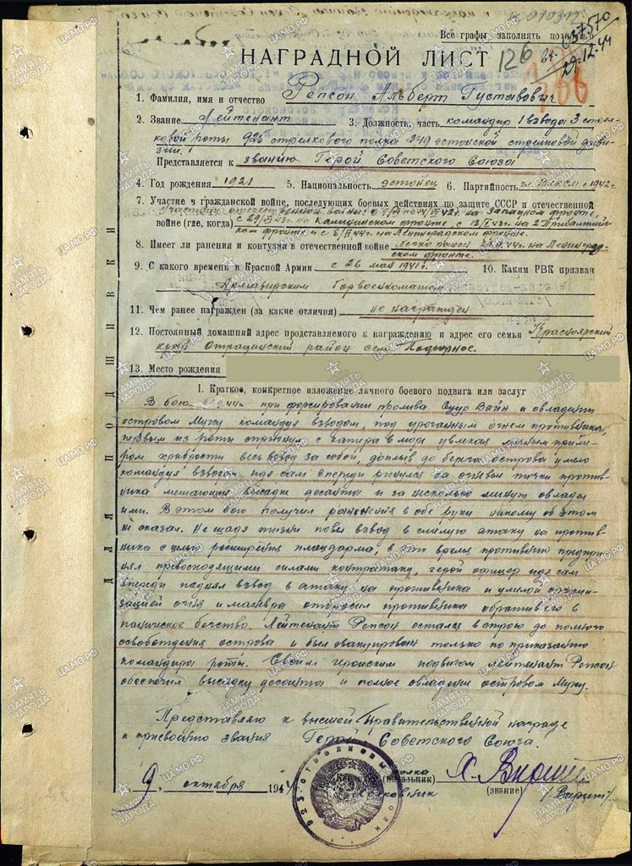

Вернувшись после госпиталя в часть участвовал в боях за освобождение Прибалтики, день Победы встретил в Восточной Пруссии. В 1945 году вступил в ВКП(б).   
  
 С 1946 майор Репсон - в запасе. В 1949 году он окончил Республиканскую партийную школу в Таллине, вечернюю среднюю школу. Работал директором цементного завода «Пунане Кунда» в Раквереском районе Эстонии. В 1950 году за успехи в труде награжден орденом "Знак Почета". В 1960 году окончил Всесоюзный заочный инженерно-строительный институт в Москве. В том же году был назначен директором Таллиннского завода строительной керамики. Успешно руководил предприятием 17 лет.

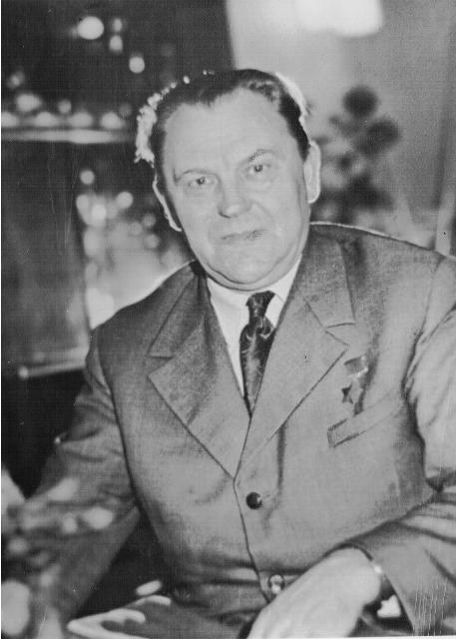

Жил в столице Эстонии городе Таллинне. Активно участвовал в общественной жизни. Был членом Советского комитета ветеранов войны. Почетный гражданин Таллинна. Скончался 22 августа 1995 года.   
  
 Награжден орденами Ленина, Отечественной войны 1-й степени, "Знак Почета", медалями.

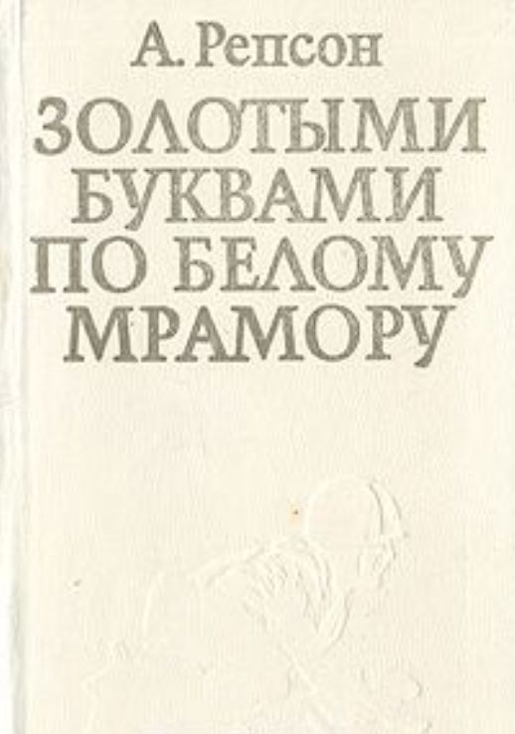 Его перу принадлежит книга «Золотыми буквами по белому мрамору». Книга воспоминаний Героя Советского Союза, почетного гражданина города Таллина Альберта Густавовича Репсона — это не только рассказ активного участника Великой Отечественной войны, прошагавшего по военным дорогам в составе Эстонского национального корпуса Красной Армии до Дня Победы, встретившего его в звании майора. Это и рассказ о трудных днях послевоенного восстановления народного хозяйства Эстонской ССР и размышления о сегодняшних делах ветеранов войны и труда.

Эта книга с дарственной надписью земляка-героя имеется и в Опаринской центральной библиотеке им. Н. А. Яхлакова.

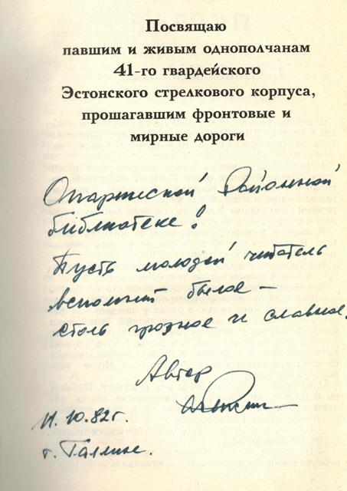

Есть в нашей библиотеке еще одна книга, написанная А. Г. Репсоном и тоже подаренная Опаринской библиотеке. Она – на эстонском языке.

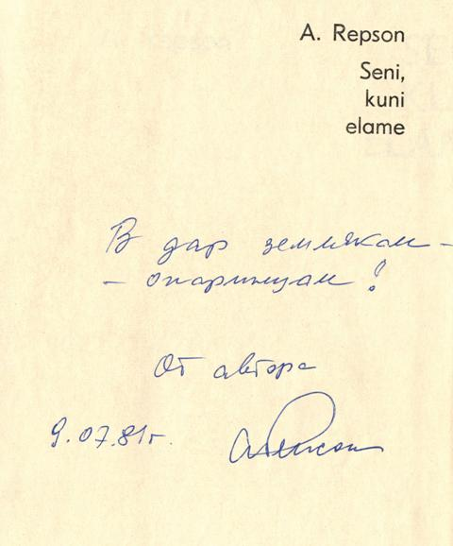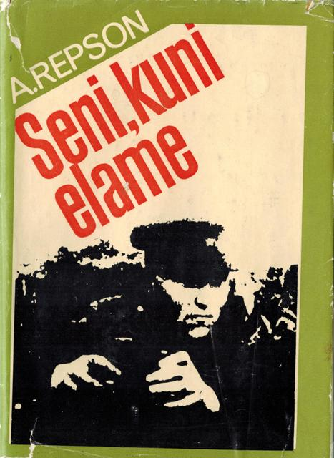

Альберт Густавович никогда не забывал о своей малой родине – Опаринском районе, который находится на далекой от Эстонии Вятской земле. Он сохранил о ней самые теплые воспоминания и никогда не прерывал связи.

…Год 1985-й. Страна готовится отметить 40-летие Победы. На уровне райкома КПСС и исполкома районного Совета народных депутатов принимается решение: делегация Опаринского района выедет в столицу Эстонии, чтобы поздравить земляка, Героя Советского Союза Альберта Густавовича Репсона с этим славным юбилеем.

Предварительно Герою было направлено письмо, чтобы согласовать дату приезда. Ответ от 10 апреля 1985 года не заставил долго ждать. Вот что написал Альберт Густавович в адрес исполкома райсовета и лично заведующей отделом культуры Л. М. Калугиной:

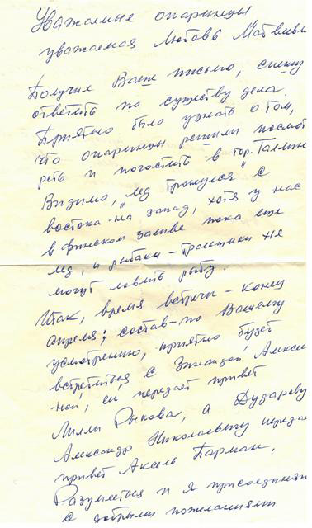

«Уважаемые опаринцы, уважаемая Любовь Матвеевна!

Получил Ваше письмо. Спешу ответить по существу дела. Приятно было узнать о том, что опаринцы решили посмотреть и погостить в г. Таллин. Видимо, «лед тронулся» с востока на запад, хотя у нас в Финском заливе пока еще лед, и рыбаки-тральщики не могут ловить рыбу.

Итак, время встречи – конец апреля; состав – по Вашему усмотрению, приятно будет встретиться с Зинаидой Алексеевной (Молоковой – **ред.**), ей передает привет Лилли Рыкова, а Дудареву Александру Николаевичу передает привет Аксель Парман. Разумеется, и я присоединяюсь с добрыми пожеланиями ко всем опаринцам, которые еще помнят нас…

Гостиница обеспечена, но дайте телеграмму за 4-5 дней до выезда – сколько вас и в какое время встречать.

Что же касается программы, то мы согласуем ее на месте – все покажем, все зависит от вашего времени и желания.

С добрыми пожеланиями здоровья и благополучного приезда в Советскую Эстонию, с уважением –

**А. Репсон.**  
10 апреля 1985 года».

В состав делегации вошли Александр Николаевич Дударев, участник Великой Отечественной войны, учитель Опаринской средней школы, Любовь Матвеевна Калугина, заведующая отделом культуры райисполкома, и Ольга Дмитриевна Жилина, секретарь комсомольской организации райисполкома.

Сохранились воспоминания Любови Матвеевны Калугиной об этой поездке:

«Почетную миссию, возложенную на нас, мы выполнили — вручили Альберту Густавовичу памятный адрес и вятские сувениры. От теплых дружеских встреч на эстонской земле, от экскурсий и других мероприятий остались самые хорошие впечатления».

«Многое увидели мы в этом красивом старинном городе, — писала Любовь Матвеевна. – И гостиницу «Олимпия», построенную к XXII Олимпийским играм (в Таллине проходила парусная регата). И памятник, установленный в честь экипажа русского броненосца «Русалка», погибшего в 1893 году. На граните высечены фамилии моряков, среди них – Пономарев, Степанов. Закралась мысль: а не наши ли это соотечественники? Видели мы певческое поле, где в июне на праздник песни собирается до 30 тысяч человек, а 9 мая, по традиции, сюда приходят на встречу ветераны войны…»

А. Г. Репсон являлся почетным гражданином Таллина. Поэтому его гостям был устроен торжественный прием в городской ратуше. Побывали опаринцы в Азери, на заводе керамических изделий. Герой встретился с рабочими и учащимися местной школы. На заводе учрежден вымпел в его честь, который в канун 40-летия Победы был вручен победителям социалистического соревнования. Приняла участие в этой встрече и делегация Опаринского района. Их приветствие было встречено аплодисментами. «Альберт Густавович и наш Герой, и ваш Герой», — говорили эстонские рабочие. Все вместе участники встречи заложили рябиновую аллею. «Спасибо за память», — сказал, прощаясь, Альберт Густавович. Сам он бережно хранит воспоминания о Холоватке, поселке Опарино и опаринцах, учителях и школьных товарищах в своем сердце.

Дочь Л. М. Калугиной Надежда Грабовницкая три десятилетия хранит письмо Альберта Густавовича на имя Любови Матвеевны, конверт, подписанный его рукой, и открытку, присланную из Эстонии к 40-летию Победы.

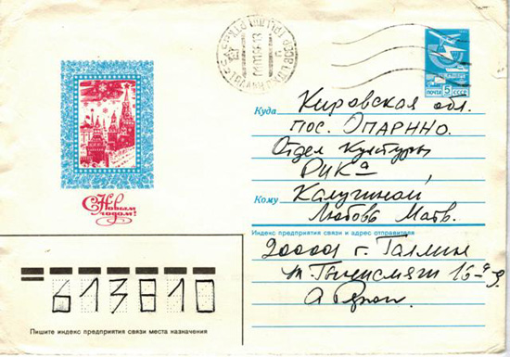

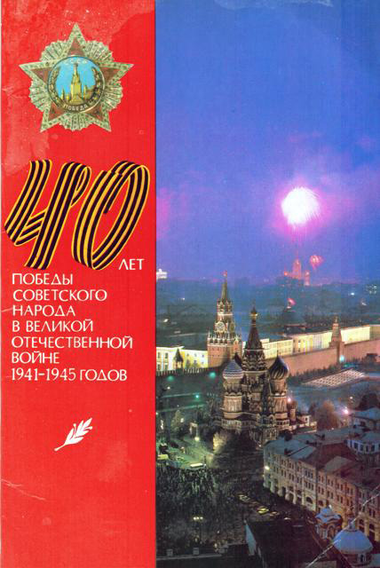

Земляки бережно хранят память об Альберте Густавовиче Репсоне. Рассказ о его подвиге вошел в книгу «Кировчане – Герои Советского Союза». В районном краеведческом музее ему посвящена специальная экспозиция. В библиотеке оформлен альбом, посвященный подвигу А. Г. Репсона и его жизни.

Эти материалы широко используются при проведении Уроков мужества в школах, часов истории и других мероприятий гражданско-патриотической направленности.

Никто не забыт и ничто не забыто!

**МКУК Опаринская Центральная библиотека им. Н. А. Яхлакова.**